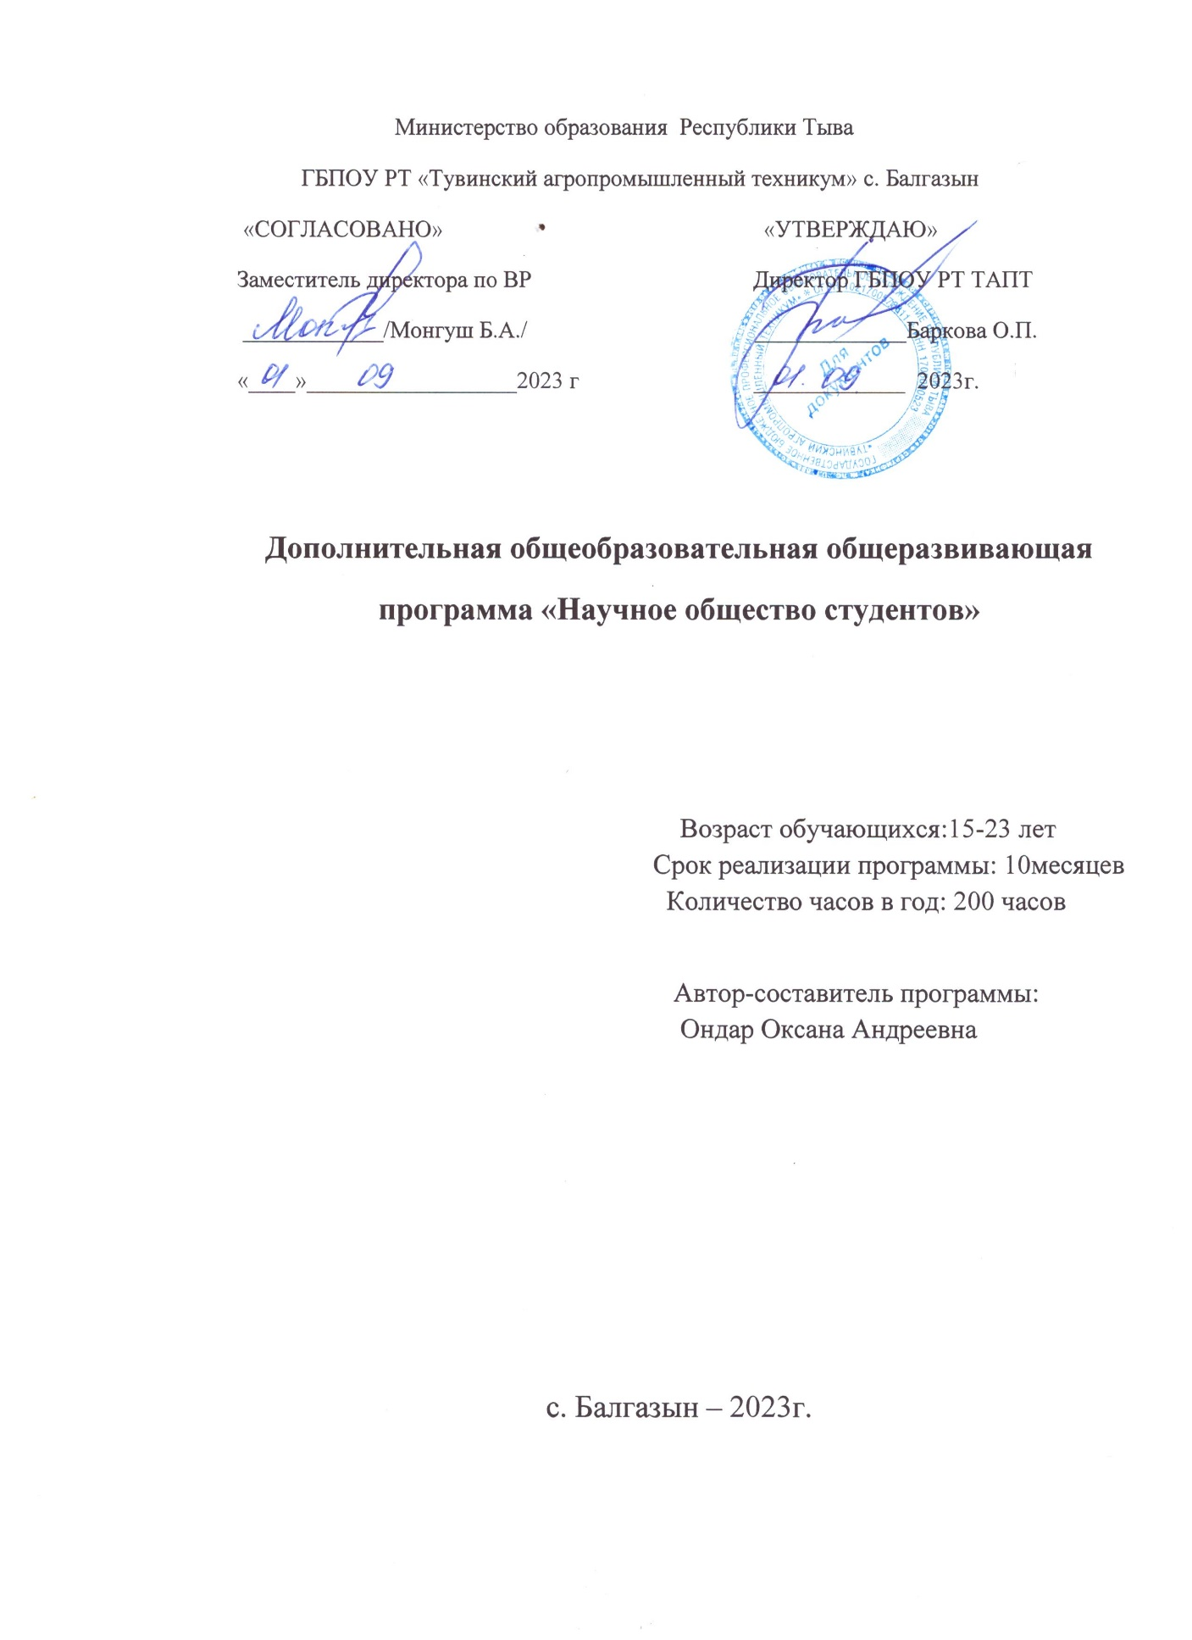

Паспорт студенческого научно исследовательского кружка
«Научное общество студентов»
Руководитель кружка: Ондар Оксана Андреевна, преподаватель, тел. 89293177090 e-mail: oksanka.ondar.78@mail.ru
Образование: высшее
Педагогический стаж работы: 15 лет.
Категория: высшая
Курсы повышения квалификации: 500 часов.
Форма работы: заседания, участие в конференциях
- Заседания кружка (тематические);
- Подготовка студентов к участию в конференции;
- Подготовка научных статей студентов к публикации;
- Подготовка к участию студентов в различных мероприятиях и представлять на Республиканских и Всероссийских конкурсах.

Пояснительная записка
Научно-исследовательская деятельность студентов является одним из важнейших средств повышения качества подготовки и воспитания специалистов, способных творчески применять в практической деятельности.
Научно-исследовательская деятельность -является органической частью и обязательным условием успешной работы в учебных заведениях.
Ключевые слова: студент, научный кружок, организация, учебная деятельность, научно-исследовательская работа.
Развитие научных исследований непосредственно влияет на качество учебного процесса, поскольку они меняют не только требования к уровню знаний студентов, но и сам процесс обучения, повышая степень подготовленности будущих специалистов, их творческий практический кругозор.
Развитие у студентов навыков и умений самостоятельной научно-исследовательской деятельности предусматривает повышение качества подготовки специалистов, способных, в свою очередь, после окончания техникума самостоятельно решать серьезные научные задачи, идти наравне с передовыми идеями теории и практики управления народным хозяйством в условиях рыночной экономики. Поэтому именно в учебном заведении важно привить студентам стремление к научным исследованиям, приучить их уже на этом этапе мыслить самостоятельно.
Целенаправленное выполнение научных исследований в кружках студенческого научного общества, в техникуме способствует формированию всесторонне развитой личности специалиста.
Изложение основного материала исследования с полным обоснованием полученных научных результатов. Исследовательская работа во внеучебное время выступает продолжением учебно-исследовательской и является эффективным средством объективного проявления одаренной студенческой молодежи, реализации ее творческих способностей, стимулирования потребности в творческом овладения знаниями, активизации учебно-познавательной деятельности.
Формы организации научно-исследовательской работы студентов могут быть различными, но основная структурная единица ее - студенческий научный кружок при техникуме, целью которого является ознакомление с проблематикой науки, глубокое изучение отдельных вопросов этой науки, освоение принципов, методов, приемов ведения научной работы, формирование у студентов основных навыков, нужных для дальнейшей самостоятельной работы. Основным направлением в деятельности студентов является выполнение во внеучебное время научных исследований.
Основная цель студенческого научно-исследовательского кружка - привить студентам навыки самостоятельного отбора, изучения специальной литературы; умение ставить педагогический эксперимент; делать выводы и обобщения, то есть вести научно-исследовательскую работу.
Руководство научным творчеством студентов - трудоемкая работа, требующая повседневного внимания, умело подхода. Научный руководитель кружка обеспечивает представление работ на конференции, выставки, конкурсы, организует заседания кружка, привлекает к работе со студентами в кружке остальных преподавателей техникума.
Тематика научных исследований студентов рассматривается и утверждается на заседаниях кружка.
Студенты, избравшие научный кружок, записываются у руководителя кружка. Обычно на этом заседании заслушивается отчет за предыдущий год, студенты знакомятся с тематикой исследований, обсуждают план работы. Затем переизбираются староста и секретарь кружка, которые осуществляют организационную работу по проведению заседаний кружка, контроль работы студентов и ведение документации.
На заседаниях кружка ведется журнал учета работы студенческого научного кружка, в которой включаются следующие разделы: список членов кружка, план научных работ в год; учет посещаемости заседаний кружка и успеваемости; календарный план работы; протоколы заседаний; участие в научных конференциях, смотрах- конкурсах; опубликованные работы; поощрения; отчет о работе студенческого научного кружка (СНК) в час.
Успех работы научного кружка в значимой мере обеспечивается регулярностью заседаний, тщательной подготовкой к ним и активной заинтересованностью в этой работе самих студентов. Все заседания кружка проводятся после учебных занятий в установленные часы и дни.
Хорошо продуманная подготовительная работа к заседанию кружка дисциплинирует студентов, способствует деловому и активному проведению заседаний и в конечном итого благоприятно сказывается на работе кружка. Все эти меры устраняют спешки в работе, обеспечивают ее естественное течение.
Разнообразие форм выступлений имеет большое значение для профессиональной подготовки будущего специалиста. Оно играет важную роль и в выработке навыков самостоятельной работы над литературой.
Вместе с тем следует отметить, что члены кружка принимают и отклоняют выступления, вносят замечания и коррективы, устанавливают сроки выполнения работы, утверждают тематику.
Формы работы в научном кружке могут быть самыми различными:
регулярное посещение занятий кружка, подготовка реферативных докладов;
подготовка докладов на основании изучения и анализа литературных источников современного состояния вопроса;
самостоятельное выполнение запланированных работ, которые не являются оригинальными, а полученные данные в основном соответствуют литературным
работы поискового характера, в результате которых могут быть получены новые интересные данные.
Одно из условий ритмичности работы СНК - соблюдение принципа преемственности от более простого к более сложному. Преемственность же между студентами младших и старших курсов, добившихся успехов в научно-исследовательской работе, обеспечивается взаимным обменом опытом научной организации труда.
Составной частью работы студенческого научного кружка является и просветительная работа. Научный руководитель обязан подсказать и научить студента, как выбрать тему и построить выступление. Кружковцам даются задания подготовить популярные лекции, которые после обсуждения и исправления рекомендуются для выступления перед студентами и преподавателями в других аудиториях.
Вся работа студентов-кружковцев делится обычно на несколько этапов:
Вводный период и обучееопи67ние.
Постановка задачи исследования и подготовка к исследованию - подбор необходимой литературы по проблеме, выбор объекта исследования и методик.
Выполнение исследований.
Статистическая обработка материала, изготовление иллюстраций, оформление доклада, представление его на ежегодную научную конференцию.
Подготовка работы на конкурс студенческих научных работ, статей к публикации в периодической печати. ​​
Организуя научную работу со студентами, необходимо придерживаться следующих принципов: целесообразности, добровольность, учета интересов и возможностей студентов. Основное, чего надо добиваться в кружке, - это привить его членам навыки исследовательской работы. Важно, чтоб студент воспитывал в себя наблюдательность, организованность, собственное видение проблемы. А это возможно при систематическом чтении разнообразной литературы, общении с учеными, учителями-предметниками, просмотре телепередач, прослушивания радиопередачи, осмотре страниц сайтов Интернета.
Сроки реализации программы: 1 год.
Программа реализует обще интеллектуальное направление во внеурочной деятельности. На реализацию программы отводится 180 часов.
Основная цель программы: развитие у студентов навыков, необходимых для успешной жизни в условиях наукоемкой экономики ХХI века. Участие в проекте дает студентам технологическую грамотность, учит делать выбор и принимать решения, формирует навыки совместной деятельности и работы в команде.
Цель работы НОС:
Формирование у студентов навыков и умений самостоятельной научно-исследовательской деятельности, устойчивой мотивации к образованию.
Задачи НОС:
- создать студенческий коллектив и воспитание творческого отношения к своей профессии через исследовательскую деятельность;
- информационное сопровождение студенческой научной жизни, своевременное информирование студентов о запланированных научных мероприятиях и о возможности участия в них;
- проводить студенческие научные кружки;
- организовывать конкурсы на лучшие научно-исследовательские работы;
- принимать участие в издании научных работ студентов и представлять лучшие из них на Республиканские и Всероссийские конкурсы;
- организовывать экскурсии для студентов.
Требования к подготовке студентов.
В результате усвоения студенты должны уметь:
- использовать компьютерные технологии для общения, решения проблем, сбора, организации и распространения информации;
- публично выступать с презентацией своей работы;
- объективно оценивать свою работу и работу товарищей;
- создавать текстовые документы на основе программы Microsoft Word;
- создавать и редактировать изображения в графическом редакторе Paint;
- создавать презентации в программе Microsoft PowerPoint;
Должны знать:
- основы компьютерных технологий;
- навыки критического мышления.
Ожидаемые результаты работы.
- Активное включение студентов в научно-исследовательскую деятельность.
- Развитие познавательных интересов, интеллектуальных и творческих способностей.
- Приобретение студентов умений и навыков самостоятельной работы, при написании исследовательской работы, реферата, курсовых работ.
- Формирование у студентов творческого и критического мышления.
- Овладение студентов искусством дискуссии, ораторства.
Оборудование:
Персональные компьютеры (программное обеспечение: Microsoft Windows XP и Windows 7, Microsoft Paint, Microsoft Word 2007, Microsoft Exсel 2007, Microsoft Power Point 2007, Интернет браузер), мультимедиа-проектор, экран.

УЧЕБНО-ТЕМАТИЧЕСКИЙ ПЛАН
Название разделов и тем | Всего часов | В том числе
 |  | теория | Практика
I. Организационная работа.  1.Организационное собрание актива группы. Выбор актива. Вводное занятие.  2. Утверждение плана работы кружка на год. | 4 | 2  2
II. Организационно-методическая работа.  1.Участие в заседаниях учебно-методического совета техникума.  2. Создание информации о деятельности кружка. | 12 | 4  4 | 4
III. Научно-исследовательская работа.  1.Работа с литературой, правильный  выбор источников.  2.Оформление работ. Титульный лист, содержание, введение.  3. Доклад. Оформление доклада, основные требования. Выступление.  4.Реферат. Оформление реферата. Защита работы.  5.Курсовая работа.  6.Научно-исследовательская работа.  6.1. Подбор литературы.  6.2. Выбор объектов исследования и методы. Актуальность, практическая значимость.  6.3 Выполнение исследования.  6.4. Изготовление иллюстраций. Презентация.  6.5. Оформление доклада.  6.6. Подготовка конкурсных работ.  7.Подготовка к участию в общетехникумских и Республиканский конкурсах.  7.1. Республиканский конкурс «Ступени мастерства».  7.2 Республиканский фестиваль.  7.3 Конкурс проектов и исследовательских работ среди студентов техникума «Шаг в будущее».  7.4 Подготовка в разных мероприятиях по отправленным положениям и приказам Министерства образования и внутри техникума. | 148 | 6  2  8  6  4  4  4  4  2  4  4  4  4  4 | 4  4  4  10  20  4  4  6  10  10  8  8  8  10
IV. Студенческие олимпиады.  1.Составление материалов для проведения студенческих олимпиад.  2.Проведение олимпиад для студентов техникума.  3.Аналитический отчет. | 16 | 2  2  - | 4  4  4
V. Проведение конкурсов и интеллектуальных игр.  1.Заочный конкурс. Конкурс «Эссе» на тему: «Значение финансовой грамотности для современного человека».  3.Проведение интеллектуальной игры: «Своя игра». | 22 | 4  6 | 6  6
VI. Организация экскурсий.  1.Подготовка текстового материала для экскурсионного маршрута.  2.Организация и проведение экскурсий для членов НОС, посещение театра, музея в г.Кызыле. Оформление презентации, отчет. | 10 | 2  2 | -  6
Годовой отчет. Презентация. | 4 | 2 | 2
ИТОГО: | 240 | 92 | 128

СПИСОК ЛИТЕРАТУРЫ:
1. Мараш Я. Н. Студенческий научно-исследовательский кружок /Я. Н. Мараш. Минск, «Вышэйшая школа», 2006. - 128 с.
2.Научно-исследовательская работа студентов: [метод. пособие] /[М. Г. Сачек, Л. И. Богданович, П. И. Лобко и др.]; под ред. М.Г. Сачек. - Мн. : Выш. шк. , 2009. - 109с.
3.Организация научно-исследовательской работы студентов в пединституте /[отв. ред. проф. В.П. Орехов]. - Рязань, 2008. - 168 с.
4.Пятницкая-Позднякова И.С. Основы научных исследований в высшей школе: [учебное пособие] /И. С. Пятницкая-Позднякова. - М., 2003. - 116 с.
5. Д.Н. Методология научных исследований: [учебник] /Д. М. Стеченко, А. С. Чмырь. - М.:, 2005. - 309 с.
6.Филипенко А.С. Основы научных исследований. Конспект лекций: [учебное пособие] /А. С. Филипенко. - М.: Академвидав, 2005. - 208 с.
7.Шейко В.Н. Организация и методика научно-исследовательской деятельности: [учебник] /В. Шейко, Н.Н. Кушнаренко. - М.:-пресс, 2003. - 295 с.

